Приложение № 1
к аналитической справке о результатах инновационной деятельности
за период с 01.01.2019 по 31.12.2019 ГБУ ДО ДДТ Красносельского района

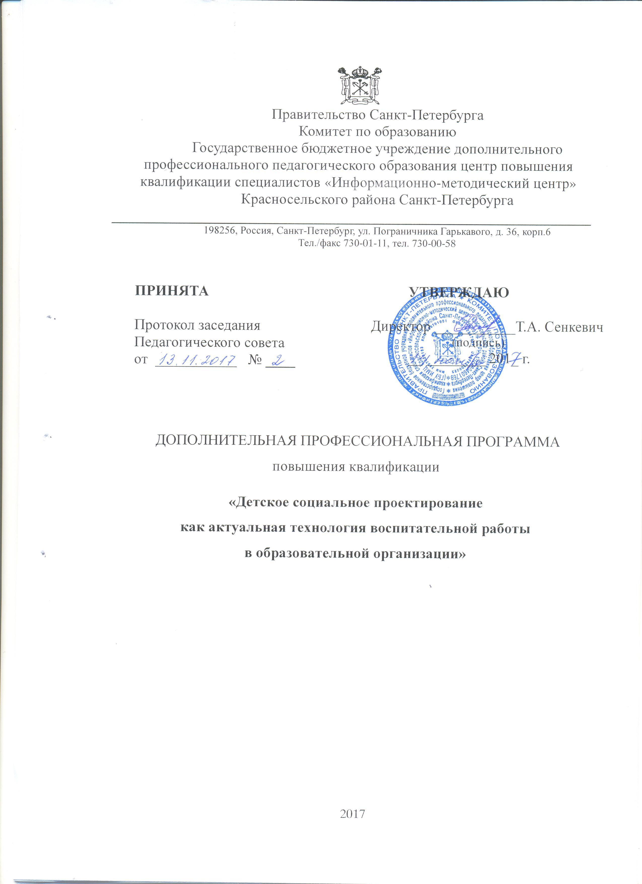
ОБЩАЯ ХАРАКТЕРИСТИКА ПРОГРАММЫ

Актуальность программы обусловлена необходимостью ознакомления специалистов дополнительного образования детей и воспитательных служб образовательных организаций с технологией детского социального проектирования.
Современная ситуация в нашей стране диктует новые условия воспитания подрастающего поколения. Перед системой образования поставлена задача формирования творческой, инициативной личности, способной на нестандартное мышление, ответственной за позитивные преобразования социальной среды. Одним из путей решения данной задачи может стать активное использование в педагогической практике проектных методов, в том числе метода детского социального проектирования. Детское социальное проектирование является одним из методов развития социальной креативности, как способности личности к восприятию, преобразованию и созиданию социальной среды и себя в современном мире.
Включение детей в социально-значимую проектную деятельность способствует становлению гражданской позиции учащихся, созданию условий для формирования навыков решения актуальных социально значимых проблем, для моделирования разных социальных явлений и ситуаций.
Программа «Детское социальное проектирование как актуальная технология воспитательной работы в образовательной организации» направлена на расширение профессиональных компетенций специалистов образовательных организаций и воспитательных служб в области детского социального проектирования и их последующей продуктивной практической деятельности по формированию сознательного гражданина, эффективно участвующего в демократическом процессе.

  - Цель программы:
Дополнительная профессиональная программа направлена на формирование компетенций слушателей, необходимых для профессиональной деятельности в области детского социального проектирования.
Задачи программы:
- Познакомить слушателей с общими подходами к социальному проектированию, с требованиями к созданию детских социальных проектов (направленностями, структурными компонентами, содержательными ориентирами) и технологией их разработки.
- Внедрить в педагогическую практику технологическую карту создания детского социального проекта.
- Сформировать у слушателей программы спектр общепрофессиональных компетенций в области детского социального проектирования: анализировать деятельность сотворчества с детьми, видеть проблемы, формулировать общие и конкретные цели, определять приоритетные задачи, прогнозировать результат, пролонгировать теоретическую основу проекта в практическое применение, создавать детские социально значимые проекты.
- Создать условия для поддержки детских социальных инициатив, социального проектирования и реализации социальных проектов.

  - Планируемые результаты обучения

Виды деятельности | Профессиональные компетенции или трудовые функции | Владения | Умения | Знания
Организация деятельности учащихся по усвоению знаний, формированию умений и компетенций; создание педагогических условий для формирования и развития творческих способностей, удовлетворения потребностей в интеллектуальном, нравственном и физическом совершенствовании, укреплении здоровья, организации свободного времени, профессиональной ориентации; обеспечение достижения учащимися нормативно установленных результатов освоения дополнительных общеобразовательных программ | ПК 1.1. Способность понимать специфику социального проектирования и использовать его возможности при отборе содержания дополнительных общеобразовательных программ, при организации досуговой деятельности учащихся | умениями и навыками проектирования, реализации и управления деятельностью учащихся в процессе разработки и реализации социальных проектов | анализировать образовательную ситуацию в образовательном учреждении с позиций возможностей социального проектирования при реализации дополнительных общеобразовательных программ, организации досуговой деятельности учащихся;  выявлять причины трудностей в организации и реализации детского социального проектирования, обусловленных особенностями субъектов образовательного процесса, условиями образовательного процесса, технологическими особенностями. | роль технологии проектирования в структуре профессиональной педагогической деятельности;  специфику социального проектирования и реализации детских социальных проектов в условиях дополнительного образования и воспитательной работы;  основные способы реализации детских социальных проектов;  основные риски и ограничения использования детского социального проектирования в условиях дополнительного образования и воспитательной работы.
 | ПК 2.1. Владение основными методами социального проектирования
 | ПК 3.1. Готовность разрабатывать совместно с учащимися социальные проекты
Универсальные компетенции (УК) (познавательные, регулятивные и коммуникативные компетенции), формирующие:
способность использовать полученные знания для формирования мировоззренческой и гражданской позиции в образовательной, профессиональной деятельности;
умение находить необходимую информацию, осуществлять поиск и исследование;
способность ставить цели и планировать их достижение;
способностью к обобщению, анализу, постановке цели и выбору путей её достижения;
готовность к взаимодействию с коллегами, к работе в коллективе;
умение анализировать, сравнивать, конкретизировать, обобщать изучаемый материал.
Общепрофессиональные компетенции (ОПК):
готовность осуществлять профессиональную коммуникацию в устной и письменной формах для решения задач профессиональной деятельности;
готовность использовать знание современных проблем образования при решении профессиональных задач;
готовность взаимодействовать с участниками образовательного процесса и социальными партнерами;
способность осуществлять профессиональное и личностное самообразование;
способность проектировать дальнейшие образовательные маршруты и профессиональную карьеру.

1.3. Категория слушателей
Педагогические, методические и административные работники системы дополнительного образования (педагоги дополнительного образования, педагоги-организаторы, методисты, руководители структурных подразделений), педагогические работники, осуществляющие внеурочную деятельность, специалисты воспитательных служб общеобразовательных учреждений (заместители директоров по воспитательной работе, вожатые, председатели методических объединений классных руководителей).
  - Форма обучения: Очная - заочная
1.5. Режим занятий: занятия 6 часов в неделю, 1-2 раза в месяц.
- Аудиторные занятия (лекции и практические занятия) – 15 часов;
- Самостоятельная работа по созданию детского социального проекта– 3 часов;
- Итоговая аттестация (защита проекта) – 6 часов;
1.6. Объем и срок освоения программы: 18 часов
2. СОДЕРЖАНИЕ ПРОГРАММЫ
2.1. Учебный план дополнительной профессиональной программы
№  п/п | Наименование раздела, дисциплин (модулей) | Всего часов | в том числе |  |  | Промежуточ-ная и итоговая аттестация
 |  |  | Лекции | Практические занятия, семинары | Самостоятельная работа
1 | Сущность и методология социального проектирования. | 3 | 3
2 | Детское социальное проектирование. Алгоритм создания детского социального проекта. | 3 | 2 | 1 |  | Разработка технологической карты социального проекта
3 | Социальные практики детей и подростков. | 6 | 3 |  | 3 | Разработка и корректировка социальных проектов
4 | Итоговое занятие. Аттестация. Защита детского социального проекта. | 6 |  | 6 |  | Защита детского социального проекта
 | Итого: | 18 | 7 | 8 | 3

2.2. Рабочая программа занятий программы «Детское социальное проектирование как актуальная технология воспитательной работы в образовательной организации»
Раздел 1. Сущность и методология социального проектирования (4 часа)
Тема 1.1.Теоретические основания разработки социального проектирования
Понятие социального проектирования (сущность, объект, цели, задачи, приоритетные области). Проект как результат проектной деятельности (особенности, условия и формы осуществления). Мировоззренческие основы проектной деятельности, целевая установка и варианты проектных стратегий. Технологические и содержательные элементы проектирования (проблематизация, целеполагание, инструментализация, развертывающаяся система действий).
Тема 1.2. Принципы социального проектирования
Принцип «критического порога модификации». Принцип оптимизации «зоны ближайшего развития» личности. Принцип персонифицированности процесса и результатов социального проектирования. Принцип оптимальной ориентации на сохранение и изменение. Принцип проблемно-целевой ориентации.

Раздел 2. Детское социальное проектирование. Алгоритм создания детского социального проекта (6 часов)
Тема 2.1. Детское социальное проектирование: реализация, мотивы, перспективы
Детский социальный проект. Схема работы над проектом. Разработка детских социальных проектов по различным направлениям детского творчества.
Тема 2.2. Создание технологической карты детского социального проекта
Алгоритм создания детского социального проекта. Составление технологической карты детского социального проекта.

Раздел 3. Социальные практики детей и подростков (6 часов)
Тема 3.1. Социальные практики детей и подростков. Спектр их реализации
Типы социальных практик. Агенты социализации личности и их особенности влияния. Спектр реализации социальных практик.
Тема 3.2. Разработка детского социального проекта
Индивидуальные консультации для слушателей курсов по составленным детским социальным проектам (по графику). Самостоятельная работа слушателей курсов по проектированию детских социальных проектов.

Раздел 4. Защита детского социального проекта. Итоговое занятие (2 часа)
Тема 4.1. Защита детского социального проекта. Итоговое занятие
Оценка текстовой части проекта. Защита детского социального проекта в творческой форме. Выступление команды детей, соавторов проекта. Подведение итогов курсов.

3. ОРГАНИЗАЦИОННО-ПЕДАГОГИЧЕСКИЕ УСЛОВИЯ РЕАЛИЗАЦИИ ПРОГРАММЫ

3.1. Материально-технические условия реализации программы
- Программное обеспечение: Microsoft Word, Microsoft Power Point.
- Учебный кабинет для проведения теоретических и практических занятий по программе повышения профессионального мастерства, оборудованный интерактивной доской, выходом в Интернет.
- Зал для проведения аттестационного мероприятия.
- Оборудование (микрофоны, акустические системы, мультимидийное оснащение и т.д.) для проведения аттестационного мероприятия.

3.2. Учебно-методическое обеспечение программы
Данный курс является практиориентированным и направлен на повышение компетентности специалистов образовательных организаций детей в области детского социального проектирования.
Занятия проводятся в форме лекций, семинаров, технологических практикумов, дистанционного консультирования, практических занятий.
Теоретические занятия проходят в лекционном режиме, практические занятия
(в малых группах и индивидуально).
Презентации к лекциям:
- Сущность и методология социального проектирования. Теоретические основания социального проектирования.
- Детское социальное проектирование: реализация, мотивация перспективы
- Социальная практика детей и подростков. Спектр их реализации
Раздаточный материал:
- Раздаточный материал на электронных носителях: нормативные документы, памятки, рекомендации, презентации лекционных занятий.
- Презентации к лекционно-практическим занятиям размещаются на сайте ГБУ ДО ДДТ Красносельского района (http://ddtks.ru/)

3.3. Информационное обеспечение программы
Нормативно-правовые документы:
- Федеральный закон Российской Федерации от 29 декабря 2012 г. № 273-ФЗ
«Об образовании в Российской Федерации»
- Концепция развития дополнительного образования в РФ, утвержденная распоряжением Правительства РФ от 04.09.2014 №1726-р.
- Приоритетный проект «Доступное дополнительное образование для детей», утвержденный президиумом Совета при Президенте Российской Федерации
по стратегическому развитию и приоритетным проектам от 30 ноября 2016 г. № 11
- Стратегия развития воспитания в РФ на период до 2025 года
- Закон Санкт-Петербурга «О реализации государственной молодежной политики в Санкт-Петербурге» (принят ЗС СПб 26.06.2013 N 425-62)
- Закон о создании Общероссийской общественно-государственной детско-юношеской организации «Российское движение школьников» (Указ президента РФ
от 29.10.2015 г. № 536)
Основная литература:
- Марков А.П., Бирженюк Г.М. Основы социокультурного проектирования: Учебное пособие. – СПб.: СПбГУП, 1998. – 224 с.
- Социальное проектирование. – Н.Новгород, изд-во ООО «Педагогические технологии», 2004. – 96 с.
- Луков В.A. Социальное проектирование: Учеб. пособие. — 3-е изд., перераб. и доп. — М.: Изд-во Моск. гуманит.-социальн. академии: Флинта, 2003.
- Жарков А.Д., Технология культурно досуговой деятельности, уч.пособ. для студ. Вузов культуры и искусств.,2-ое изд.перераб. и доп.-М.: Изд-во МГУК, ИПО «Профиздат», 2002. – 287с.
- Курбатов В. И, Курбатова О. В. Социальное проектирование: Учебное пособие, Ростов н/Д: «Феникс», 2001. — 416 с.
Дополнительная литература:
- Овчинникова Т.Н. Личность и мышление ребенка: диагностика и коррекция. - М.: Академический проект, 2000. – 197 с.
- Барышева Т.А., Сеничева И.О. Интересы детей как зеркало социальных отношений (по результатам социологического исследования) // Духовные горизонты детства: материалы XVII Международной конференции «Ребенок в современном мире. Духовные горизонты детства». – СПб.: Изд-во Политехн. ун-та, 2010. – С. 237-242.
- Дридзе Т.М., Орлова Э.А. Основы социально-культурного проектирования. - М., 1996.
- Титов Б.А. Социализация детей, подростков и юношества в сфере досуга. - СПб., 1997.
3.4. Кадровые условия реализации программы
№ | Наименование модулей (тем) | ФИО педагогов, реализующих программу | Ученая степень, квалификационная категория, победитель профессионального конкурса и др.
1 | Сущность и методология социального проектирования.  1.1. Теоретические основания социального проектирования  1.2. Принципы социального проектирования | Трофимчик М.Г. | методист ГБУ ДО Дом детского творчества Красносельского района Санкт-Петербурга
2 | Детское социальное проектирование.  Алгоритм создания детского социального проекта.  2.1. Детское социальное проектирование: реализация, мотивы, перспективы  2.2. Создание технологической карты детского социального проекта | Петрова В.А. | заведующий отделом гуманитарных программ и детских социальных инициатив Городского дворца творчества юных
3 | Социальные практики детей и подростков  3.1. Социальные практики детей и подростков. Спектр их реализации | Сеничева И.О. | заместитель директора инфраструктурного объекта «Городской ресурсный центр по дополнительному образованию Санкт-Петербурга»
 | 3.2. Разработка детского социального проекта | Петрова А.Н. | Заместитель директора по ВР ГБОУ лицей №590 Красносельского района Санкт-Петербурга
4 | Защита детского социального проекта. Итоговое занятие  4.1. Защита детского социального проекта. Итоговое занятие | Трофимчик М.Г. | методист ГБУ ДО Дом детского творчества Красносельского района Санкт-Петербурга
- ОЦЕНКА КАЧЕСТВА ОСВОЕНИЯ ПРОГРАММЫ
Итоговая аттестация – презентация детских социальных проектов.
- СВЕДЕНИЯ О РАЗРАБОТЧИКАХ
- Трофимчик Мария Георгиевна
ГБУ ДО ДДТ Красносельского района Санкт-Петербурга trofimchik_mg@mail.ru
- Евстафьева Елена Ивановна
ГБУ ДО ДДТ Красносельского района Санкт-Петербурга elnaev@mail.ru

